Тематическое мероприятие для молодежи
«Скажем терроризму- НЕТ !»

В субботу 15.09.2018 года, на Центральной площади поселка Первомайский, было проведено тематическое мероприятие «Скажем терроризму- НЕТ !» Эта важная тема, в современном мире, всегда стоит на первом месте, и именно цель таких мероприятий, предотвратить страшную беду, оградить нас и наших детей от этой глобальной беды.
Главными участниками мероприятия было, молодое поколение поселка. В ходе мероприятия говорилось о терроризме, что такое терроризм, кто такие террористы? О том, что терроризм – это тяжкое преступление, когда организованная группа людей стремиться достичь своей цели при помощи насилия. Ребята говорили, что никто не вправе обижать другого человека, что люди должны бережно, уважительно и любя относиться друг к другу.
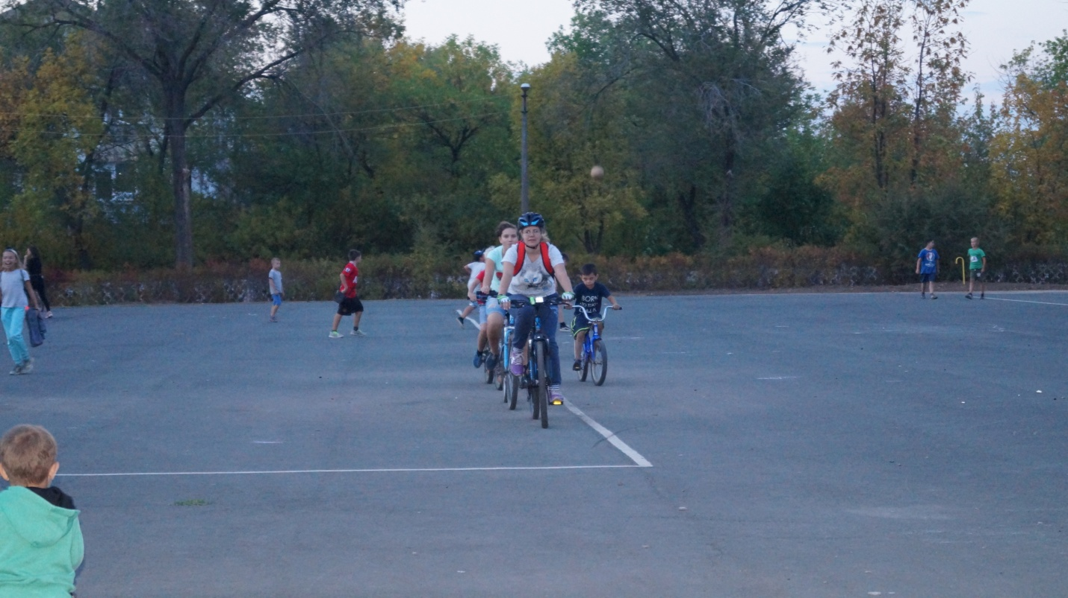
Во время мероприятия был проведен велопробег «Молодежь против экстремизма и терроризма», по улицам поселка, конечной остановкой велопробега являлась Центральная площадь.
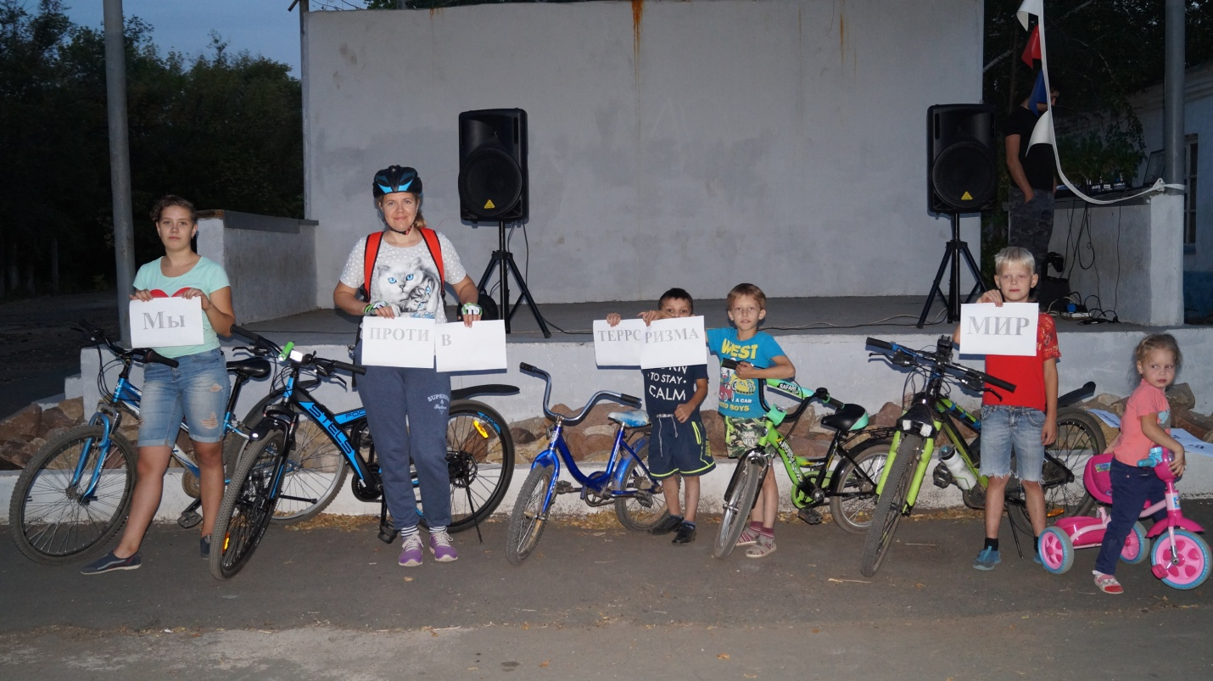
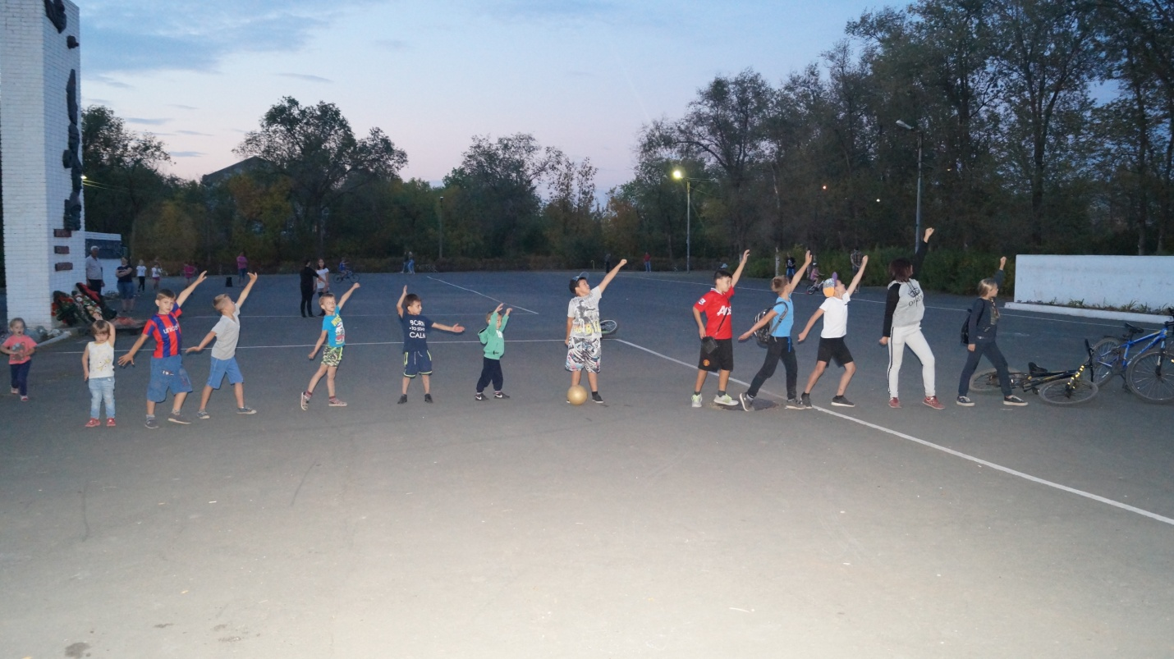
После участники велопробега построились для проведения флеш-моба, посвященному - Международному дню мира!
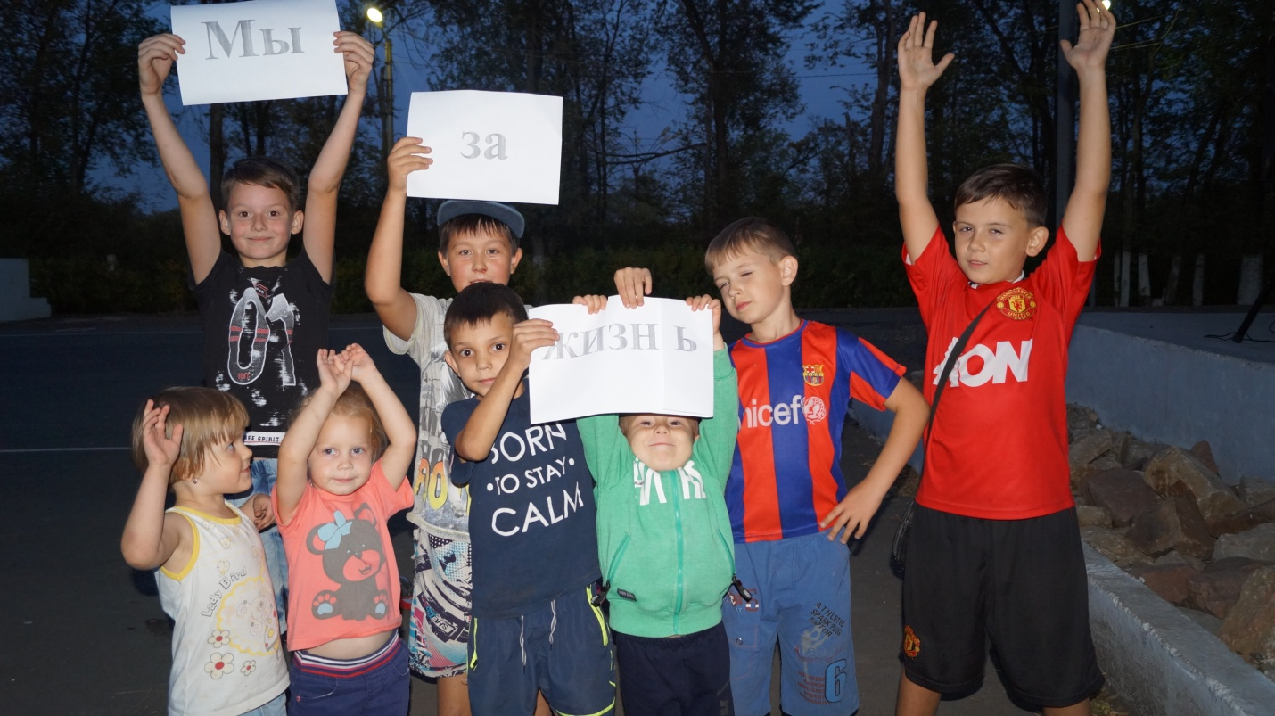
Приносит счастье крепкий мир,
Мир без боев, атак, сражений.
Бесценна радость тишины.
Мы скажем «Нет!» угрозам и лишениям.

